

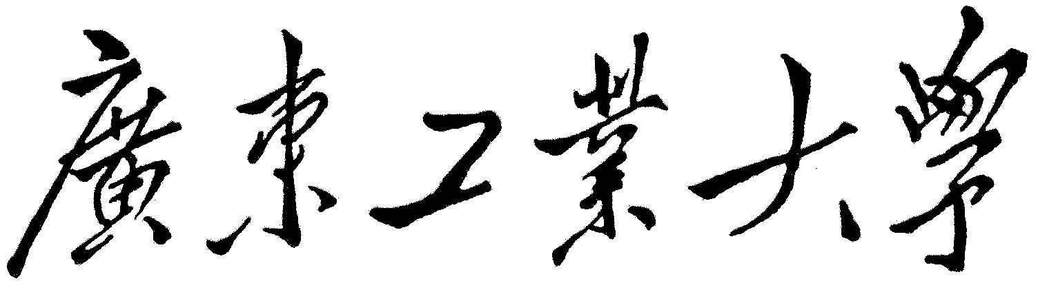

**编译原理实验**

学 院 计算机学院

专 业 计算机科学与技术

年级班别 17级6班

序 号 52

学 号 3117004652

学生姓名 郭家豪

指导教师 李小妹

成 绩

2020 年 06 月

**报告：**

**内容：** □详细　 □完整　 □不完整

**设计方案：** □非常合理　 □合理　 □较差

**实现：** □全部实现　 □部分实现　 □未实现

**文档格式：** □规范　 □基本规范　 □不规范

**答辩：**

□理解题目透彻，问题回答流利

□理解题目较透彻，回答问题基本正确

□部分理解题目，部分问题回答正确

□未能完全理解题目，答辩情况较差

**总评成绩：**

□优　　　□良　　　□中　　　□及格　　　□不及格

**目 录**

1. 任务一 1

1.1. 内容 1

1.2. 要求 1

1.3. 实验过程 2

1.3.1. 代码修改 2

1.3.2. 测试代码 4

1.3.3. 实验结果 5

2. 任务二 6

2.1. 内容 6

2.2. 要求 6

2.3. 实验过程 6

2.3.1. 代码修改 6

2.3.2. 测试代码 11

2.3.3. 实验结果 11

3. 任务三 12

3.1. 内容 12

3.2. 要求 12

3.3. 语法分析 12

3.4. 实验过程 13

3.4.1. 代码修改 13

3.4.2. 代码分析 14

3.4.3. 测试代码 15

3.4.4. 实验结果 16

4. 总结 17

1. 任务一
   1. 内容

读懂程序GetSym()：

1. 识别保留字
2. 识别标识符
3. 拼数
4. 拼双字符单词
5. 识别单字符单词
   1. 要求

设计测试方式(将语句必须写在getsym()合适的地方)，测试单词是否能被识别（只完成了词法分析部分，代码运行出错不用理会）

1. **Form1->printfs (“关键字”);**
2. **Form1->printfs ("标识符");**
3. **Form1->printfs("数字");**
4. **Form1->printfs(“双符号");**
5. **Form1->printfs("单字符");**
   1. 实验过程
      1. 代码修改

在GetSym()合适的地方找到相应单词识别的位置，给其添加输出语句。

void GetSym() {

int i,J,K; ALFA A;

while (CH<=' ') GetCh();

if (CH>='A' && CH<='Z') { /*ID OR RESERVED WORD*/

K=0;

do {

if (K<AL) A[K++]=CH;

GetCh();

}while((CH>='A' && CH<='Z')||(CH>='0' && CH<='9'));

A[K]='\0';

strcpy(ID,A); i=1; J=NORW;

do {

K=(i+J) / 2;

if (strcmp(ID,KWORD[K])<=0) J=K-1;

if (strcmp(ID,KWORD[K])>=0) i=K+1;

}while(i<=J);

if (i-1 > J) {

SYM=WSYM[K];

Form1->printfs("关键字");

}

else {

SYM=IDENT;

Form1->printfs("标识符");

}

}

else

if (CH>='0' && CH<='9') { /*NUMBER*/

K=0; NUM=0; SYM=NUMBER;

do {

NUM=10*NUM+(CH-'0');

K++; GetCh();

}while(CH>='0' && CH<='9');

Form1->printfs("数字");

if (K>NMAX) Error(30);

}

else

if (CH==':') {

GetCh();

if (CH=='=') { SYM=BECOMES; GetCh();/*代码改动Form1->printfs("关键字:=");*/ }

else SYM=NUL;

}

else /* THE FOLLOWING TWO CHECK WERE ADDED

BECAUSE ASCII DOES NOT HAVE A SINGLE CHARACTER FOR <= OR >= */

if (CH=='<') {

GetCh();

if (CH=='=') { SYM=LEQ; GetCh();Form1->printfs("双字符>=");}

else {

SYM=LSS;

Form1->printfs("单字符<");

}

}

else

if (CH=='>') {

GetCh();

if (CH=='=') { SYM=GEQ; GetCh();Form1->printfs("双字符<=");}

else {

SYM=GTR;

Form1->printfs("单字符>");

}

}

else { SYM=SSYM[CH]; GetCh();Form1->printfs("单字符"); }

} /*GetSym()*/

* + 1. 测试代码

PROGRAM EX01;

VAR A,B,C;

BEGIN

A:=88;

READ(B);

C:=A+B*(3+B);

WRITE(C)

END.

* + 1. 实验结果

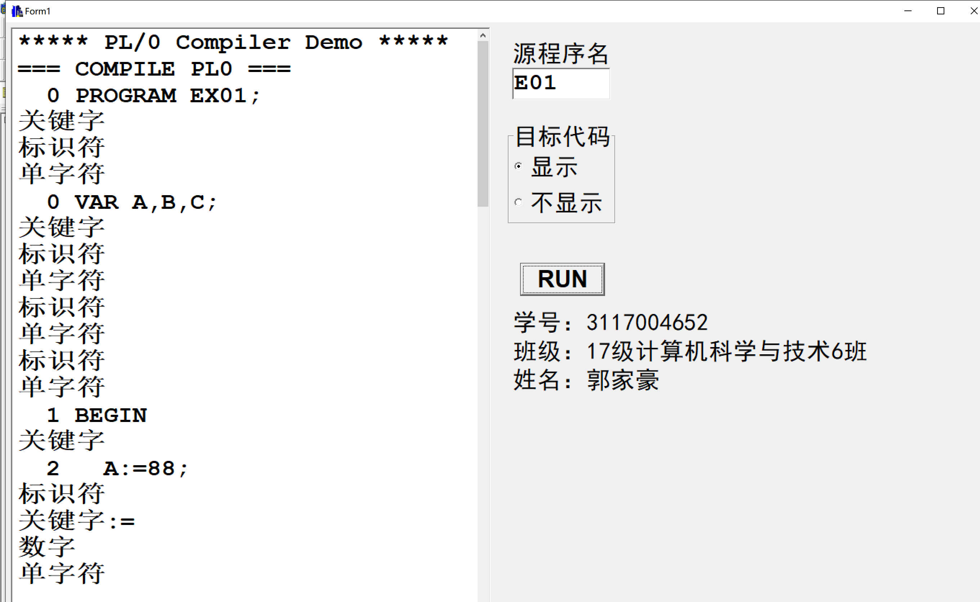

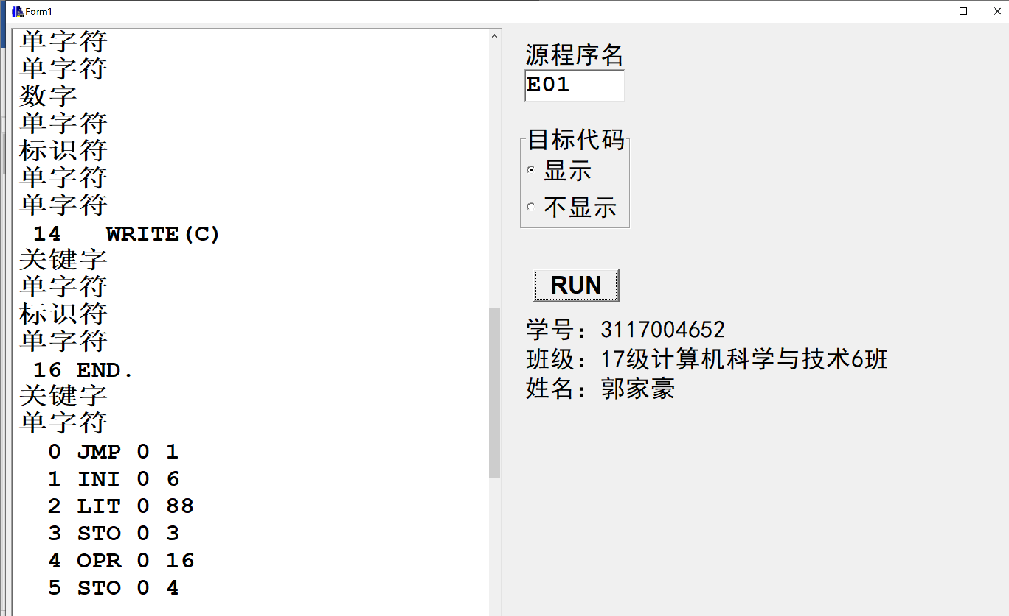

1. 任务二
   1. 内容
2. 增加保留字：ELSE，FOR，TO，DOWNTO，RETURN
3. 增加双字符单词：*=，/=，++，--，&，||，！
4. 修改单词：不等号# 改为 <>
   1. 要求

设计测试不等号的NEQL.PL0源程序，并运行

* 1. 实验过程
     1. 代码修改

1. 实验中关键字会增加ELSE，FOR，TO，DOWNTO，RETURN，所以NORW要在原来基础上加上5：

const NORW = 19; /* # OF RESERVED WORDS */

要增加关键字，首先要扩展SYMBOL和SYMOUT的内容

typedef enum { NUL, IDENT, NUMBER, PLUS, MINUS, TIMES,

SLASH, ODDSYM, EQL, NEQ, LSS, LEQ, GTR, GEQ,

LPAREN, RPAREN, COMMA, SEMICOLON, PERIOD,

BECOMES, BEGINSYM, ENDSYM, IFSYM, THENSYM,

WHILESYM, WRITESYM, READSYM, DOSYM, CALLSYM,

CONSTSYM, VARSYM, PROCSYM, PROGSYM, ELSESYM,

FORSYM, TOSYM, DOWNTOSYM, RETURNSYM, TIMESBECOMES,

SLASHBECOMES, PLUSONE, MINUSONE, ANDSYM, ORSYM, NOTSYM

} SYMBOL;

char *SYMOUT[] = {"NUL", "IDENT", "NUMBER", "PLUS", "MINUS", "TIMES",

"SLASH", "ODDSYM", "EQL", "NEQ", "LSS", "LEQ", "GTR", "GEQ",

"LPAREN", "RPAREN", "COMMA", "SEMICOLON", "PERIOD",

"BECOMES", "BEGINSYM", "ENDSYM", "IFSYM", "THENSYM",

"WHILESYM", "WRITESYM", "READSYM", "DOSYM", "CALLSYM",

"CONSTSYM", "VARSYM", "PROCSYM", "PROGSYM", "ELSESYM", "FORSYM",

"TOSYM", "DOWNTOSYM", "RETURNSYM", "TIMESBECOMES", "SLASHBECOMES",

"PLUSONE", "MINUSONE", "ANDSYM", "ORSYM", "NOTSYM" };

1. 这里以SYMSET SymSetUnion(SYMSET S1，SYMSET S2)为例子，与其后面SymSetAdd、SymSetNew……等等出现33的地方都修改为45，因为新加入的运算符和关键字共12个，以免栈溢出。

SYMSET SymSetUnion(SYMSET S1, SYMSET S2) {

SYMSET S=(SYMSET)malloc(sizeof(int)*45);

for (int i=0; i<45; i++)

if (S1[i] || S2[i]) S[i]=1;

else S[i]=0;

return S;

}

1. 在GetSym()中添加*=，/=，++，--，||五个双字符的识别

else if(CH=='+'){

GetCh();

if(CH=='+'){

SYM=PLUSONE; GetCh();

}

else SYM=PLUS;

}

else if (CH=='-'){

GetCh();

if (CH=='-'){

SYM=PLUSONE; GetCh();

}

else SYM=MINUS;

}

else if(CH=='*'){

GetCh();

if(CH=='='){

SYM=TIMESBECOMES; GetCh();

}

else SYM=TIMES;

}

else if(CH=='/'){

GetCh();

if(CH=='='){

SYM=SLASHBECOMES; GetCh();

}

else SYM=SLASH;

}

else if(CH=='|'){

GetCh();

if(CH=='|'){

SYM=ORSYM; GetCh();

}

}

1. 在GetSym()相应位置，修改“#”为“<>”

else /* THE FOLLOWING TWO CHECK WERE ADDED

BECAUSE ASCII DOES NOT HAVE A SINGLE CHARACTER FOR <= OR >= */

if (CH=='<') {

GetCh();

if (CH=='=') { SYM=LEQ; GetCh(); }

else if (CH=='>'){

SYM=NEQ; GetCh();

}

else {

SYM=LSS;

}

}

1. 按字母表顺序插入，在单字符中注释掉“#”号添加“！”和“&”，并在最后修改DECLBESYS、STATBEGSYS、FACBEGSYS的大小为45

void __fastcall TForm1::ButtonRunClick(TObject *Sender) {

for (CH=' '; CH<='^'; CH++) SSYM[CH]=NUL;

strcpy(KWORD[ 1],"BEGIN"); strcpy(KWORD[ 2],"CALL");

strcpy(KWORD[ 3],"CONST"); strcpy(KWORD[ 4],"DO");

strcpy(KWORD[ 5],"DOWNTO"); strcpy(KWORD[ 6],"ELSE");

strcpy(KWORD[ 7],"END"); strcpy(KWORD[ 8],"FOR");

strcpy(KWORD[ 9],"IF"); strcpy(KWORD[10],"ODD");

strcpy(KWORD[11],"PROCEDURE");strcpy(KWORD[12],"PROGRAM");

strcpy(KWORD[13],"READ"); strcpy(KWORD[14],"RETURN");

strcpy(KWORD[15],"THEN"); strcpy(KWORD[16],"TO");

strcpy(KWORD[17],"VAR"); strcpy(KWORD[18],"WHILE");

strcpy(KWORD[19],"WRITE");

WSYM[ 1]=BEGINSYM; WSYM[ 2]=CALLSYM;

WSYM[ 3]=CONSTSYM; WSYM[ 4]=DOSYM;

WSYM[ 5]=DOWNTOSYM; WSYM[ 6]=ELSESYM;

WSYM[ 7]=ENDSYM; WSYM[ 8]=FORSYM;

WSYM[ 9]=IFSYM; WSYM[10]=ODDSYM;

WSYM[11]=PROCSYM; WSYM[12]=PROGSYM;

WSYM[13]=READSYM; WSYM[14]=RETURNSYM;

WSYM[15]=THENSYM; WSYM[16]=TOSYM;

WSYM[17]=VARSYM; WSYM[18]=WHILESYM;

WSYM[19]=WRITESYM;

SSYM['+']=PLUS; SSYM['-']=MINUS;

SSYM['*']=TIMES; SSYM['/']=SLASH;

SSYM['(']=LPAREN; SSYM[')']=RPAREN;

SSYM['=']=EQL; SSYM[',']=COMMA;

SSYM['.']=PERIOD; /*SSYM['#']=NEQ;*/

SSYM[';']=SEMICOLON; SSYM['&']=ANDSYM;

SSYM['!']=NOTSYM;

strcpy(MNEMONIC[LIT],"LIT"); strcpy(MNEMONIC[OPR],"OPR");

strcpy(MNEMONIC[LOD],"LOD"); strcpy(MNEMONIC[STO],"STO");

strcpy(MNEMONIC[CAL],"CAL"); strcpy(MNEMONIC[INI],"INI");

strcpy(MNEMONIC[JMP],"JMP"); strcpy(MNEMONIC[JPC],"JPC");

DECLBEGSYS=(int*)malloc(sizeof(int)*45);

STATBEGSYS=(int*)malloc(sizeof(int)*45);

FACBEGSYS =(int*)malloc(sizeof(int)*45);

for(int j=0; j<45; j++) {

DECLBEGSYS[j]=0; STATBEGSYS[j]=0; FACBEGSYS[j] =0;

}

* + 1. 测试代码

PROGRAM NEQL;

VAR A,B;

BEGIN

READ(A);

B:=0;

IF A<>0 THEN B:=1;

WRITE(B);

END.

* + 1. 实验结果

输入值1：

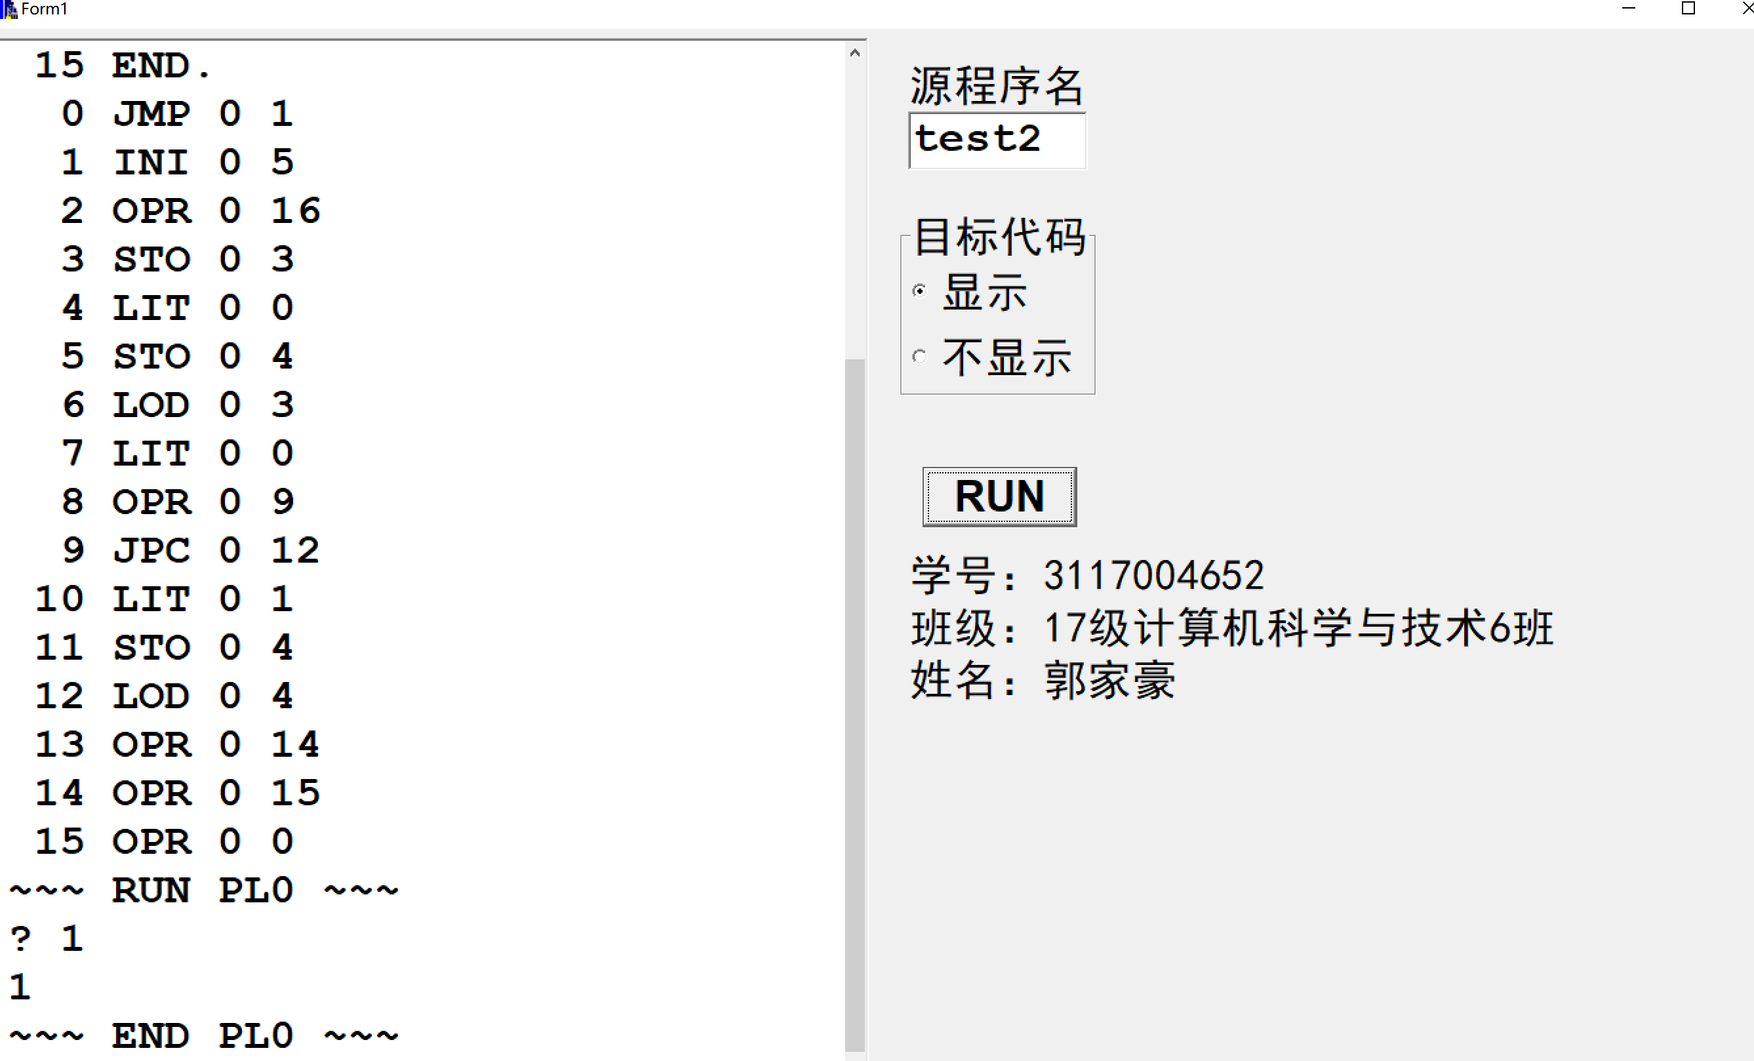

1. 任务三
   1. 内容

增加条件语句的ELSE子句，改写编译程序，设计测试源码ELSE.PL0，并能正确运行。

* 1. 要求

写出相关文法，语法图，语义规则。

* 1. 语法分析

在未修改的程序中，IF语句的语法图应该是这样的：

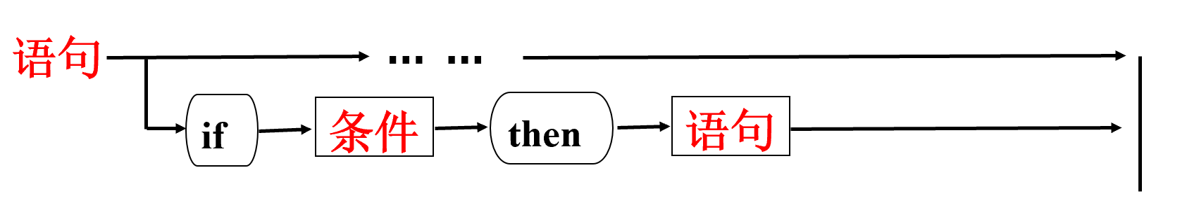

而现在添加ELSE语句的功能，而ELSE语句的内容会出现在then紧接着的语句后面，所以在这个位置需要给予程序判断，后续是否有标识符ELSE，如果有，产生ELSE功能的语法，如果没有，就只是原来的IF THEN的语法。那么IF语句的语法图将修改为这个样子：

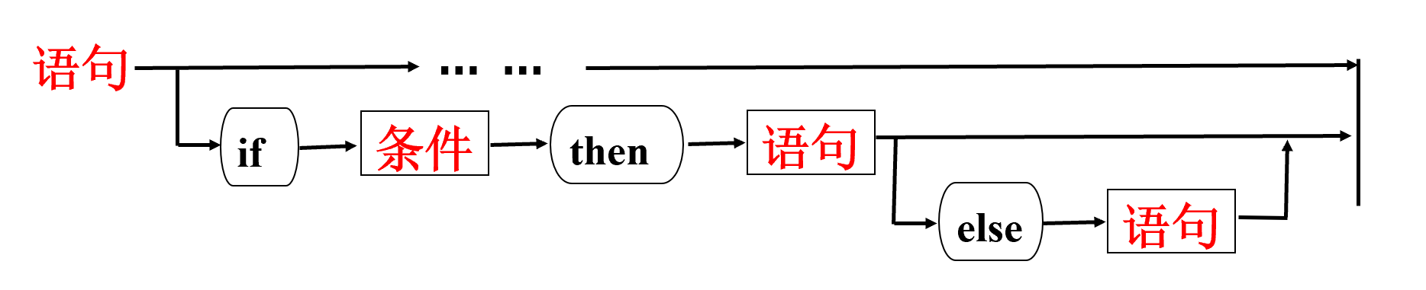

* 1. 实验过程
     1. 代码修改

需要修改语义分析过程Statement函数对应的IF语句的功能，如下

case IFSYM:

GetSym();

CONDITION(SymSetUnion(SymSetNew(THENSYM,DOSYM),FSYS),LEV,TX);

if (SYM==THENSYM) GetSym();

else Error(16);

CX1=CX; GEN(JPC,0,0);

/*STATEMENT(FSYS,LEV,TX); CODE[CX1].A=CX;*/

/*以下为ELSE功能扩展代码添加*/

STATEMENT(SymSetUnion(SymSetNew(ELSESYM),FSYS),LEV,TX);

if(SYM!=ELSESYM) CODE[CX1].A=CX;

else{

GetSym();

CX2=CX;

GEN(JMP,0,0);

CODE[CX1].A=CX;

STATEMENT(FSYS,LEV,TX);

CODE[CX2].A=CX;

}

break;

* + 1. 代码分析

按照语法图的分析，在原来IF语句的语法识别中，会生成一条目标代码JPC，条件判断跳转。它会根据IF条件内容目标代码的逻辑真假跳转到相应的目标代码地址。目标代码的形式为：指令名称（FCT F，int L， int A），其中A这个位置就是地址。而JPC这一条目标代码会在成功识别THEN标识符后通过GEN()函数生成。但此时的的目标代码为JPC（0，0，0），还没有明确跳转的地址。由于CONDITION生成IF判断条件目标代码后，目标代码的现地址会指向下一条准备生成的地址，所以在成功识别THEN标识符后和通过GEN()函数生成JPC才做代码前，用CX1记录下这个地址，那么这个地址就是这个JPC目标代码的地址。在等待STATEMENT生成THEN后面语句的目标代码后，此时的地址CX就位于这些目标代码后面。通过CODE[CX1].A=CX;把CX赋值给JPC的A位置，其中CODE[CX1]指的是第CX1条目标代码，也就是之前记录下的JPC的位置。那么当IF逻辑真，JPC就不会跳转按顺序执行，如果IF为逻辑假，那么JPC就会跳转到这个CX位置，从而实现跳过THEN后面的目标代码。根据这个道理修改代码，在生成THEN后面的目标代码添加一个识别ELSE标识符的操作。注意的是在IF语义代码开头部分：

CONDITION(SymSetUnion(SymSetNew(THENSYM,DOSYM),FSYS),LEV,TX);这一条语句中出现的

SymSetUnion(SymSetNew(THENSYM,DOSYM),FSYS),LEV,TX，

目的是在FSYS字符集的基础上添加THEN和DO这两个标识符，形成一个新的字符集，用来识别THEN和DO两个字符，也就是说如果没有这条语句，IF后面出现THEN和DO两个标识符将不会被识别出来。同样道理，如果想在THEN后面继续识别ELSE，最起码的就是给字符集添加ELSE字符的识别。所以在扩展代码后面出现了一句

STATEMENT(SymSetUnion(SymSetNew(ELSESYM),FSYS),LEV,TX);

语句中也用到了(SymSetUnion(SymSetNew(ELSESYM),FSYS),LEV,TX)

在添加完识别ELSE标识符的操作后进行判断，如果语句后面不是接着ELSE，那么就可以按IF THEN的语句形式进行。而如果出现了ELSE，就要实现逻辑假的操作。可以知道在生成THEN后面的目标代码，此时的地址位置我们设为CX2，这里我们添加一条JMP无条件跳转语句，此时地址CX为CX2+1，也就是ELSE部分那一段目标代码的首地址，此时才再通过CODE[CX1].A=CX;，把现在的地址CX赋值给JPC。这样做的原因是当IF逻辑真的时候，会按照目标代码的顺序执行，如果执行完THEN后面的目标代码没有JMP这条目标代码，就会顺序执行ELSE部分的目标代码，这样的程序是错误的，所以JMP的作用就是逻辑真跳出ELSE部分的目标代码。同理，逻辑假的时候，就会通过JPC跳转到CX2+1的位置，执行ELSE部分的目标代码。

以上就是这次代码改动的分析。

* + 1. 测试代码

PROGRAM NEQL;

VAR A,B,C,D;

BEGIN

READ(A);

B:=0;

IF A<>0 THEN B:=1 ELSE B:=2;

WRITE(B);

END.

* + 1. 实验结果

输入值2：

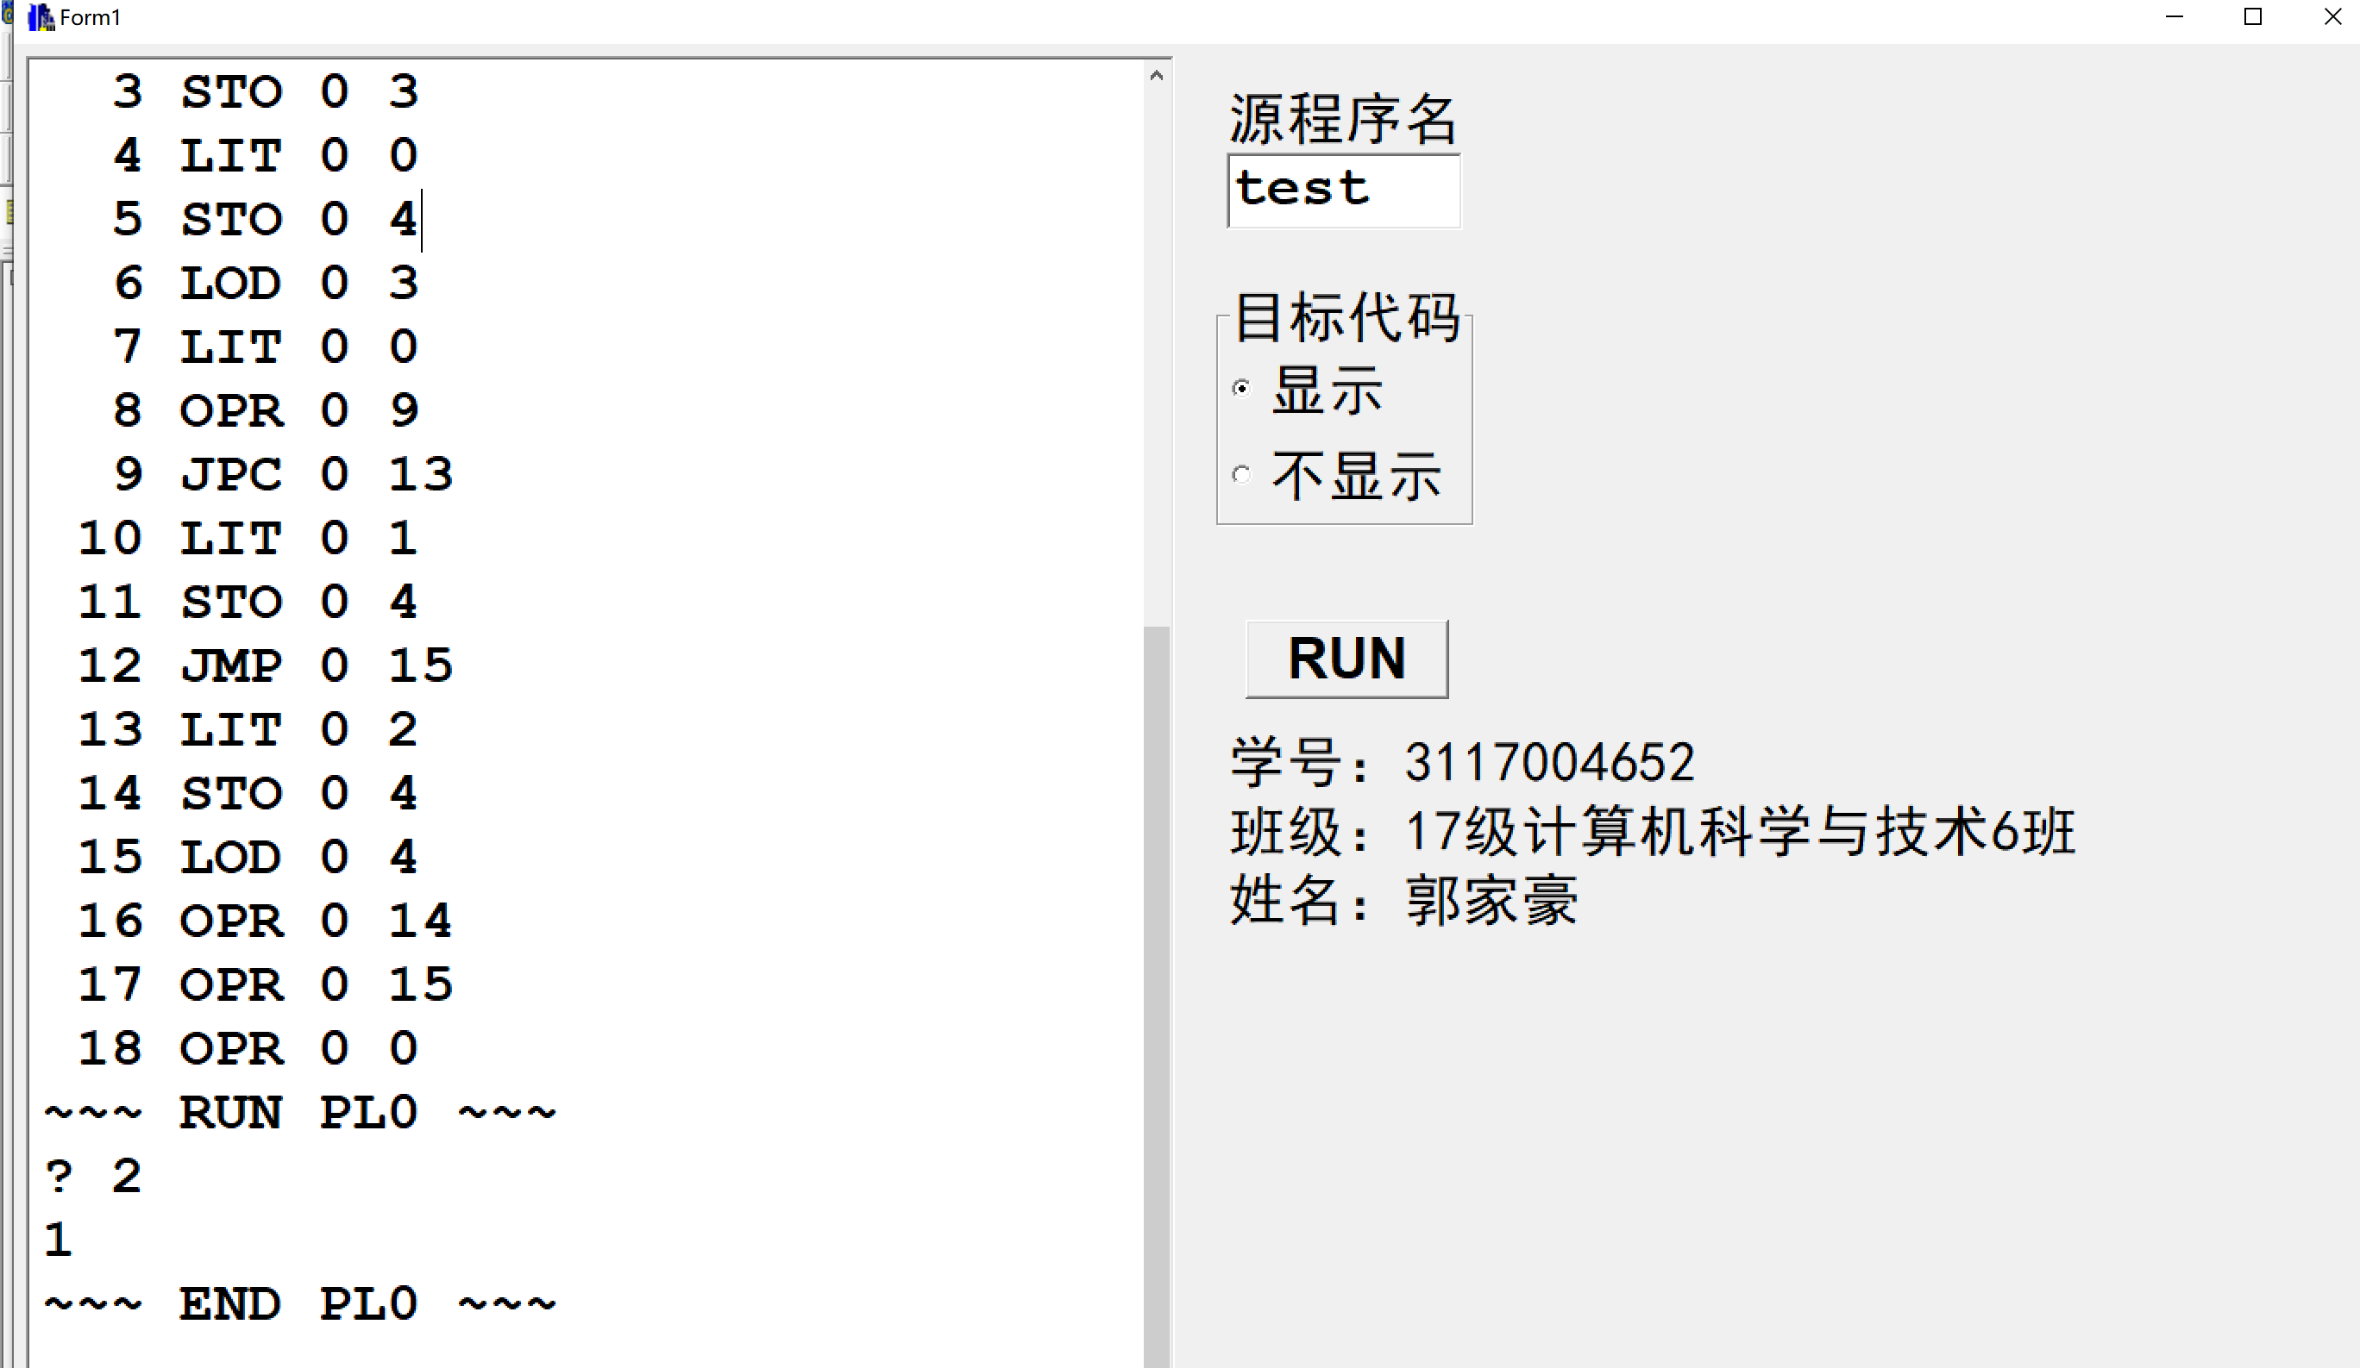

输入值0：

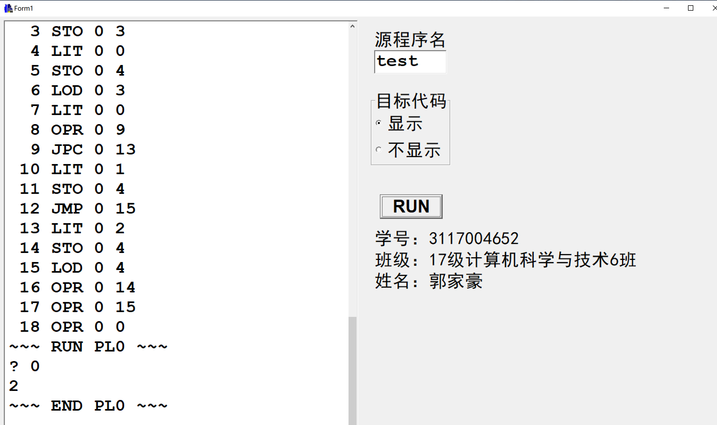

1. 总结

这次实验有三个任务，难度都依次递增，任务一让我知道C++Builder的基本操作和正确运行程序后的模样，任务二让我了解如何手动添加单词的识别和对部分字符识别的修改。任务三是难度最大但也是三个任务中收获最多的任务。老师在发布实验任务后，我一直不知道从代码的哪个地方开始动手，直到老师对代码的讲解才了解到PLO语法分析的知识。相对于前两个任务而言，第三个任务不只是单纯的修改代码，还要了解这样修改的原因，修改的内容虽然不多，但是关联到的内容真的不少。其中目标代码地址跳转的操作我也在课后思考了好久才逐渐明白。有了这次的实验收获，我相信会对我课程设计有很大的帮助。